Interrogation sur une œuvre d’art
correction du sujet portant sur Ophelia de John Everett Millais

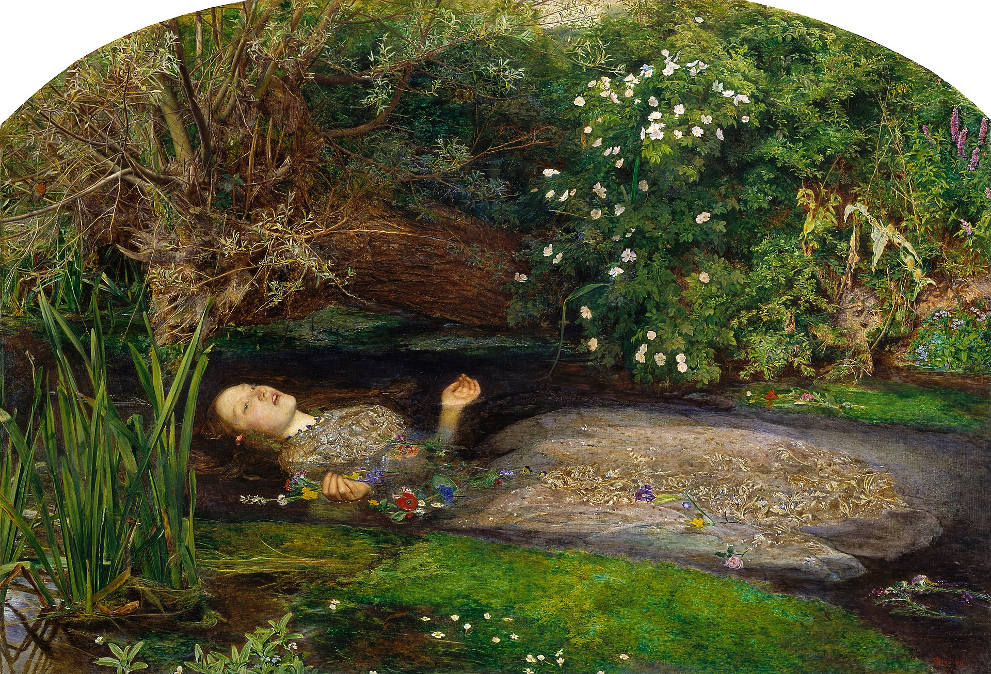
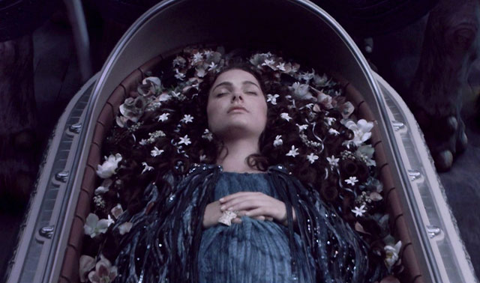

1) Décrire cette œuvre

John Everett Millais a peint Ophelia en 1851-1852. Il s’agit d’un peinture représentant Ophélia, une jeune fille amoureuse de Hamlet dans la pièce de William Shakespeare.
Ophélia vient de se suicider : elle est représentée en plan moyen, en plongée, comme si nous étions sur la berge en train de l’observer. Au premier plan la berge est peinte avec des tons verts représentant une algue ; au second plan Ophélia est allongée dans l’eau et flotte tel les végétaux qui l’entourent. Au troisième plan la berge est surchargée de plantes et d’arbre : la jeune fille est comme entourée, presque prisonnière de la mort. La robe d’Ophélia est peinte à l’aide de couleurs froides qui contrastent avec le beau vert des végétaux.
La jeune fille n’est pas au premier plan car le regard tombe sur elle comme si l’on faisait une macabre découverte en se penchant au-dessus de l’eau d’un fleuve, une découverte presque désagréable : Ophélia dort-elle ou est-elle morte ? On peut douter pendant quelques instants !

2) Appréciez-vous cette œuvre ?

Je n’apprécie pas cette œuvre car je la trouve d’une grande tristesse à cause de son thème et de ses couleurs froides.
Cette peinture me fait penser à une scène dans Star Wars III - Revenge of the Sith dans laquelle la princesse Padmé Amidala meurt ; je fais ce rapprochement d’une part car il s’agit dans les deux cas d’une femme amoureuse d’un homme qu’elle ne peut plus aimer et d’autre part car elles sont représentées une fois mortes au milieu de fleurs.

3) Quel rapport existe entre cette œuvre et la question posée en cours ?

A la question « Qu’est-ce que raconte une œuvre d’art ?» Ophelia permet de répondre : une œuvre d’art raconte bien sûr une histoire qui commence avant l’œuvre et se poursuit après.

